**Requerimento Nº 1732/2022**

**Súmula**: Requeiro ao Governo Municipal, na pessoa do Prefeito Igor Soares, informações sobre a implantação de uma Academia ao Ar Livre e um Playground na Viela localizada na Estrada Elias Alves da Costa, altura do Nº95 - Bairro: Vila Santa Flora CEP: 06675-200 – Itapevi – S.P.

**REQUEIRO**à Mesa, após ouvido o Douto Plenário, na forma regimental vigente, seja oficiado ao Prefeito Municipal, Excelentíssimo Senhor Prefeito Igor Soares, informações sobre a implantação de uma Academia ao Ar Livre e um Playground na Viela localizada na Estrada Elias Alves da Costa, altura do Nº95 - Bairro: Vila Santa Flora CEP: 06675-200 – Itapevi – S.P.

**Justificativa**

Senhor Presidente: -

Senhoras e Senhores Vereadores: -

Esse requerimento tem como objetivo elevar ao Executivo o pedido dos moradores. O intuito é proporcionar um espaço que permita a circulação e a realização de atividades físicas. A grande maioria dos moradores dedica ou dispõe de pouco tempo para cuidar da sua saúde, estando sempre muito atarefados com empregos, estudos, tarefas domésticas, entre outras atividades, isso faz com que optem pela prática de atividade física mais acessível e próximo de suas residências, como é o caso da academia ao ar livre. A implantação de academia ao ar livre, representará um espaço muito importante para a os moradores e contribuirá em parte para o desenvolvimento do bem-estar. Bem como o playground, pois as crianças poderão desenvolver atividades com crianças de diferentes idades aprendendo uma com as outras. Atendendo assim de forma satisfatória os anseios dos moradores, visando a melhoria da condição física, a qualidade de vida e a saúde aos munícipes dessa região.

Sala das Sessões Benvindo Moreira Nery, 26 de junho de 2022.

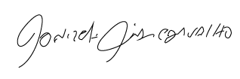

Donizetti Dias Carvalho

Vereador “Zetti da Adega”

**ANEXO Requerimento Nº 1732/2022**

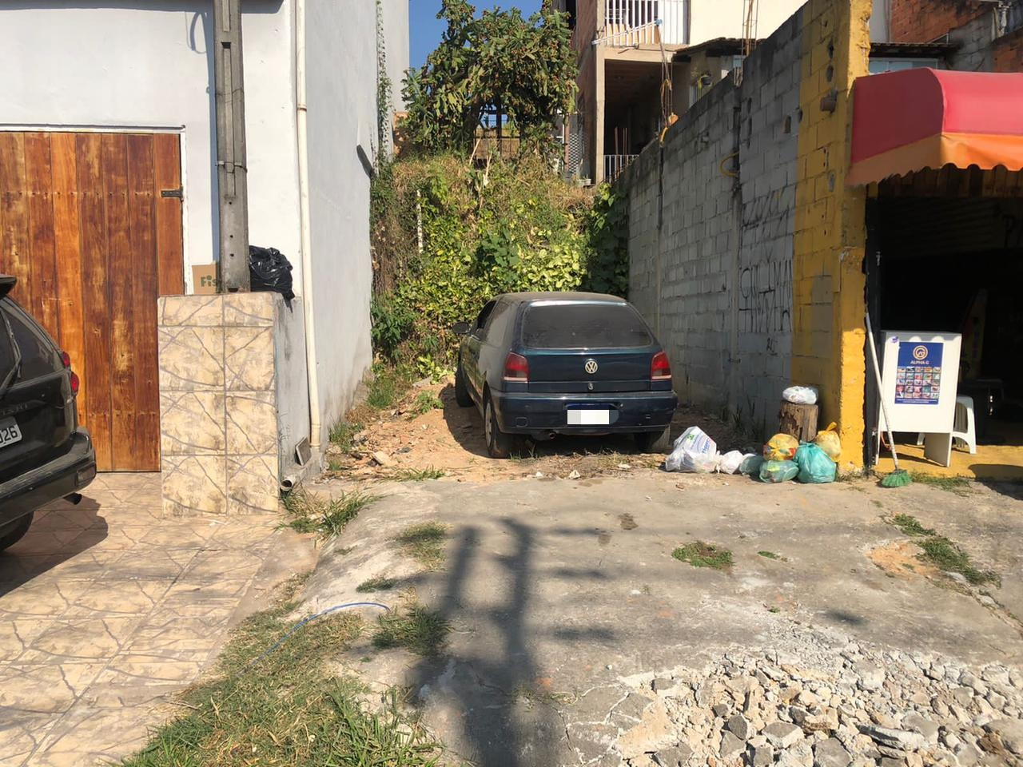

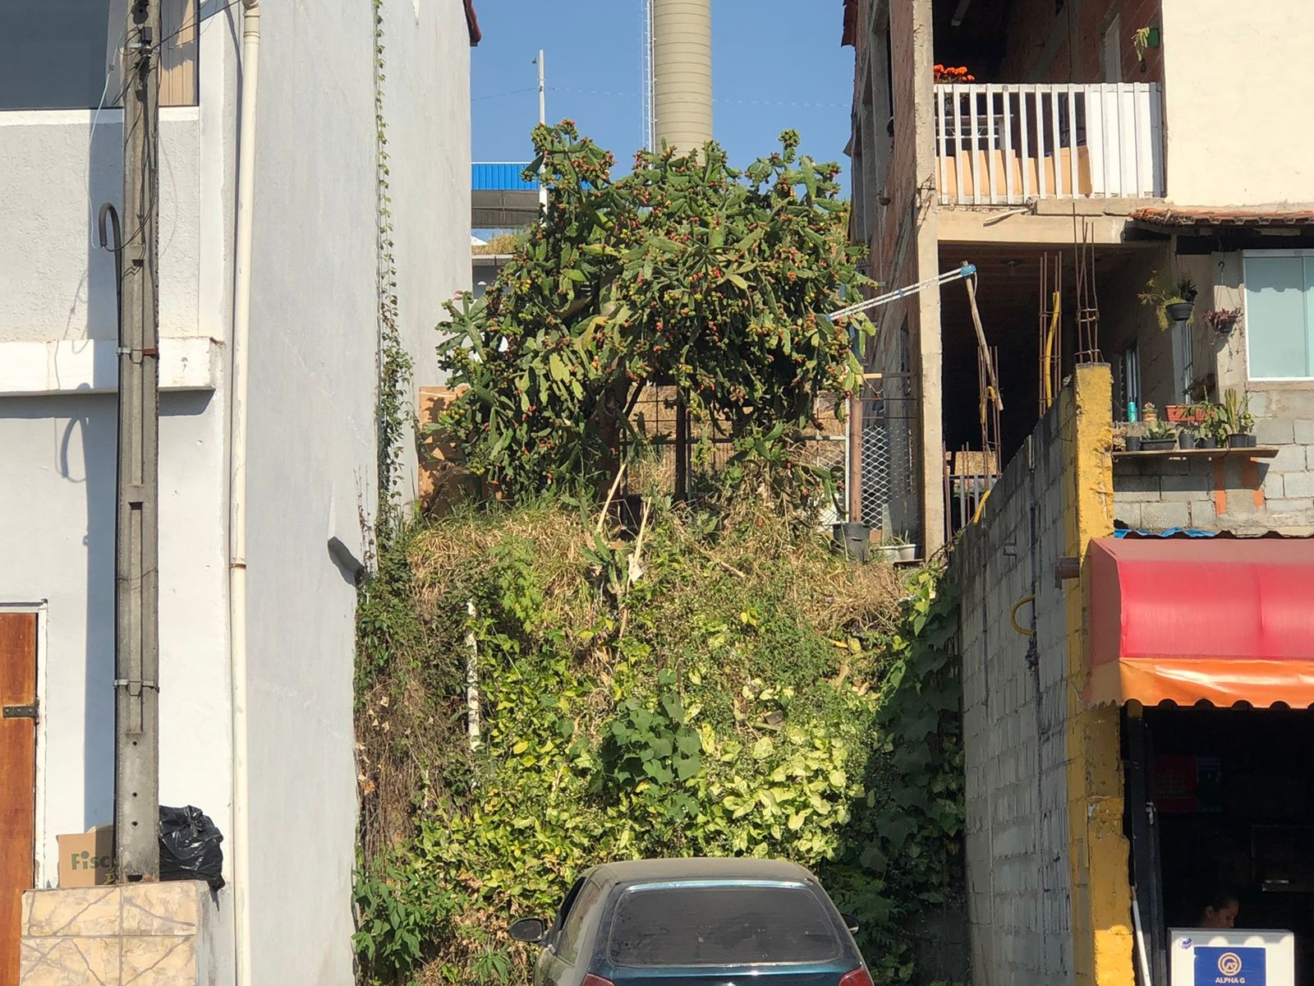



Donizetti Dias Carvalho

Vereador “Zetti da Adega”